**新 书 推 荐**

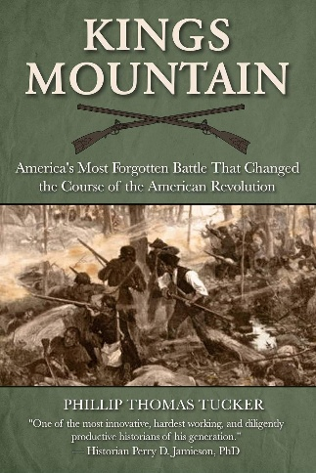**中文书名：《王山之战：改变美国独立战争进程却遭遗忘的关键战役》**

**英文书名：KINGS MOUNTAIN: America's Most Forgotten Battle That Changed the Course of the American Revolution**

**作 者：Phillip Thomas Tucker**

**出 版 社：Skyhorse**

**代理公司：ANA/Jessica Wu**

**页 数：408页**

**出版时间：2025年4月**

**代理地区：中国大陆、台湾**

**审读资料：电子稿**

**类 型：历史**

**亚马逊畅销书排名：**

**#312 in U.S. Revolution & Founding History**

**内容简介：**

**了解王山之战这段鲜为人知的历史，它是美国独立战争中最具决定性意义的胜利之一。**

王山之战（The Battle of Kings Mountain）是美国独立战争期间最令人惊讶、出人意料且非传统的爱国力量的重大胜利。王山之战的胜利者是来自南卡罗来纳州、弗吉尼亚州和北卡罗来纳州边疆的志愿军（其中还包括如今田纳西州的人），他们像幽灵军队一般，几乎凭空从阿巴拉契亚山脉两侧集结而来，既未得到大陆会议的授权，也没有大陆军官的指挥。1780年10月7日，为了保卫他们的农场、家人以及热爱的土地，这支来自边境的临时志愿军部队，突然向一支训练有素、装备精良的一千多名英国皇家地方部队和效忠派军队发起进攻。后者在遭到突袭后，负隅顽抗，在国王山顶进行最后抵抗。

在美国独立战争中这场最为激烈、血腥的战役之一中，爱国力量在国王山取得的一边倒胜利（敌军，也就是查尔斯·康沃利斯勋爵军队的重要左翼全军覆没、死伤或被俘），不仅是南方战事的重大转折点，更是美国独立战争的关键转折点。

具有讽刺意味的是，美国独立战争中没有哪一场战役能比这场更有力地展现出南方民兵的致命战斗力，以及美国第一场内战未来那超乎想象的恐怖。这场决定性的战役发生在南卡罗来纳州西北部，参战的都是美国人，不仅有邻里，甚至还有亲属、父子。这比第一次马纳萨斯战役、安提塔姆会战和葛底斯堡战役早了近四分之三个世纪，当时的年轻美国人又一次为了各自心中的正义相互残杀。

当时，南卡罗来纳州的战事看似已败于英军之手，但国王山的爱国志士们勇敢迎接挑战，取得了惊人的胜利，完美地体现了革命的本质和精神。在独立战争最黑暗的时期之一，胜利者们让这种精神得以延续。最重要的是，1781年10月7日爱国力量在国王山那场激动人心的胜利，为仅仅一年后康沃利斯军队在约克镇投降奠定了基础，这一事件几乎宣告了战争的结束，确保了一个新国家的独立。

**作者简介：**

**菲利普·托马斯·塔克（Phillip Thomas Tucker）博士**是一位作家兼历史学家，他编辑并撰写了120多本书籍。1990年，他从密苏里州圣路易斯市的圣路易斯大学获得博士学位后，担任国防部的文职历史学家，专门研究空军历史。他此前出版的书籍包括《皮克特冲锋》（*Pickett's Charge*），《爱尔兰人如何赢得美国独立战争》（*How the Irish Won the American Revolution*）、《乔治·华盛顿的奇袭》（*George Washington’s Surprise Attack*）、《撤离阿拉莫》（*Exodus from the Alamo*），以及《塔斯基吉飞行员之父约翰·C·罗宾逊》（*Father of the Tuskegee Airmen, John C. Robinson*）。他现居佛罗里达州中部。

**感谢您的阅读！**

**请将反馈信息发至：版权负责人**

**Email**：[**Rights@nurnberg.com.cn**](mailto:Rights@nurnberg.com.cn)

安德鲁·纳伯格联合国际有限公司北京代表处

北京市海淀区中关村大街甲59号中国人民大学文化大厦1705室, 邮编：100872

电话：010-82504106, 传真：010-82504200

公司网址：[http://www.nurnberg.com.cn](http://www.nurnberg.com.cn/)

书目下载：<http://www.nurnberg.com.cn/booklist_zh/list.aspx>

书讯浏览：<http://www.nurnberg.com.cn/book/book.aspx>

视频推荐：<http://www.nurnberg.com.cn/video/video.aspx>

豆瓣小站：<http://site.douban.com/110577/>

新浪微博：[安德鲁纳伯格公司的微博_微博 (weibo.com)](https://weibo.com/1877653117/profile?topnav=1&wvr=6)

微信订阅号：ANABJ2002

